### 实验四、ASP.NET标准控件

1. **实验目的**
2. 理解ASP.NET页面事件处理流程。
3. 掌握ASP.NET标准控件的应用。
4. **实验内容**
5. 设计并实现一个简易的计算器

要求如下：

1. 页面效果如图。
2. 仿照一般计算器的工作方式，并实现“加”“减”的功能。
3. 设计并实现一个查询教师课程的联动下列表框页面

要求如下：

1. 页面如图。
2. “学年”下列表框中添加10个列表项：当前学年及之前的9个字符。
3. “学期”下列表框中添加两个列表项：“1”和“2”。
4. ”分院”下列表框中添加3个列表项：“计算机学院”“外国语学院”和”机电学院“。
5. “教师”下列表框中列表项根据不同分院产生。
6. 设计并实现一个包含单项选择题的测试页面

要求如下：

1. 页面如图。
2. 试题要求和选择项必须动态生成。
3. 当单击“提交”按钮时，给出选择的答案。
4. **实验步骤**

在ExSite网站根文件夹下建立Ex4文件夹中添加一个web窗体Calculartor.aspx，切换到“设计”视图。在自动成成的div层输入“简易计算器“，添加一个TextBox控件和6个Button控件。

设置div层和各控件的属性设置。

设置div层的style属性，使得其中的文本对齐方式为“居中”。代码如下：

<style type=”text/css”>

body{

text-align:center;

}

</style>

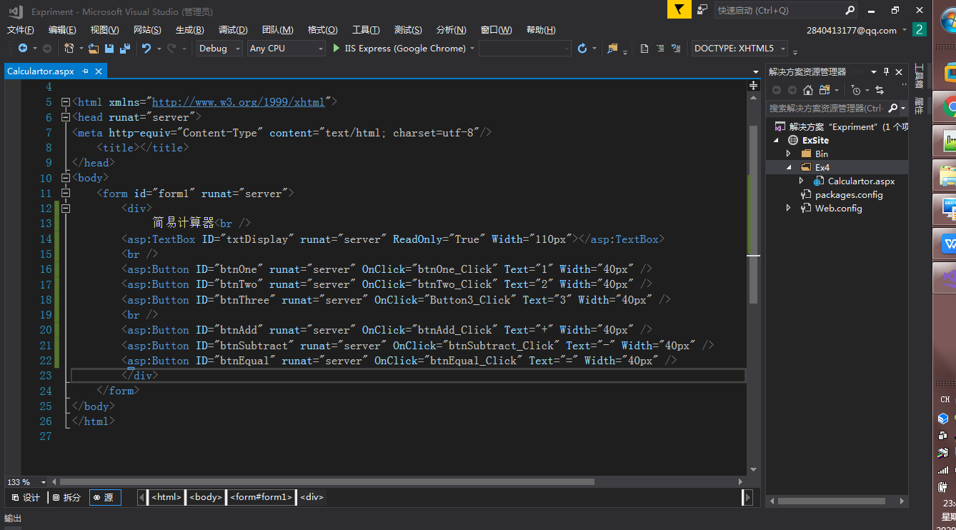

web窗体中各属性设置如图所示：

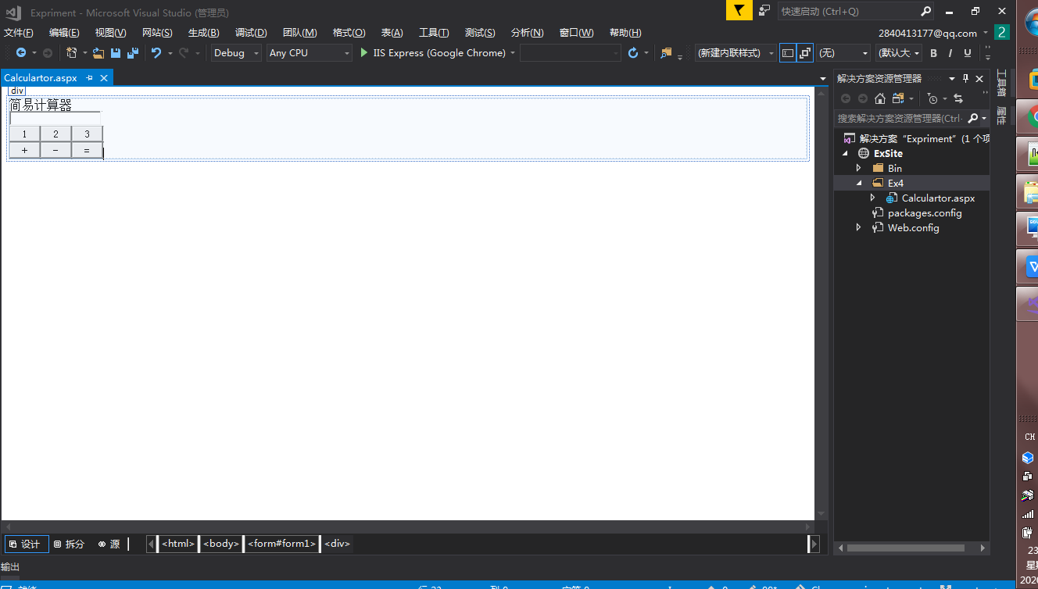

（3）编写Calculator.aspx.cs中的方法代码如图所示：

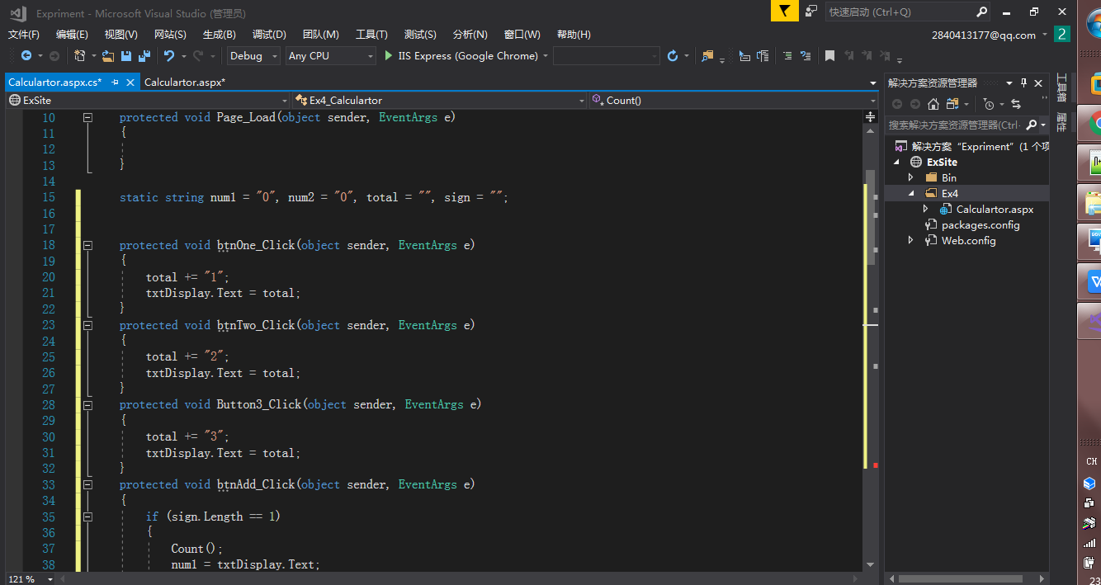

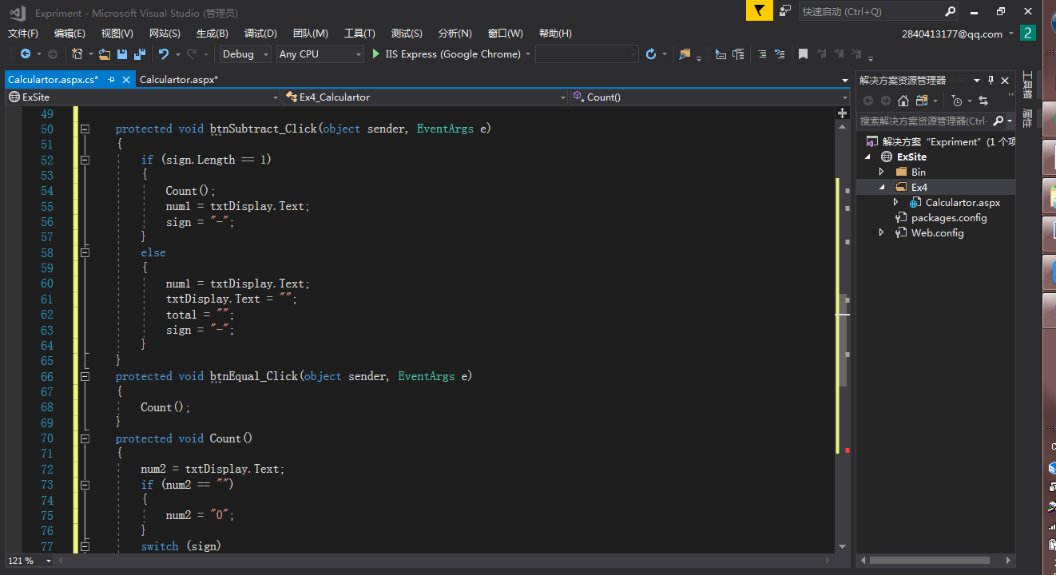

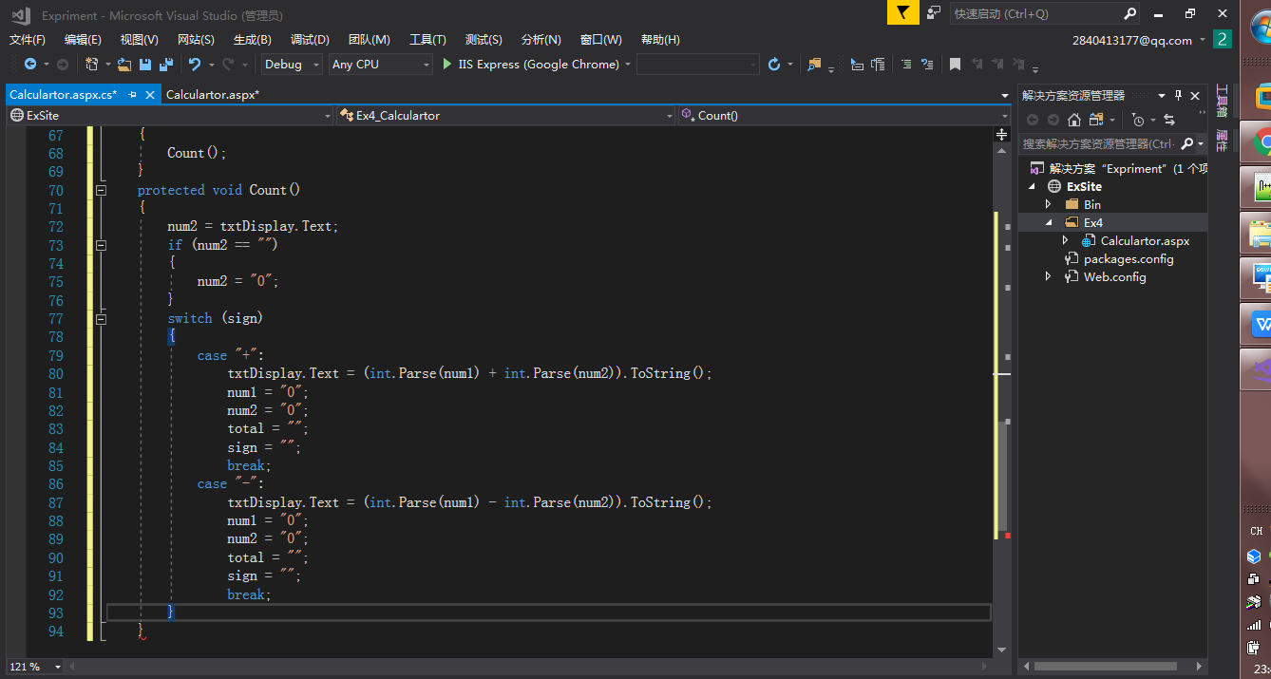

（4）浏览Calculator.aspx进行测试。

（5）在BtnAdd_Click()方法中的“if(sign.Length==1)”语句中设置断点，按F5键启动调试。

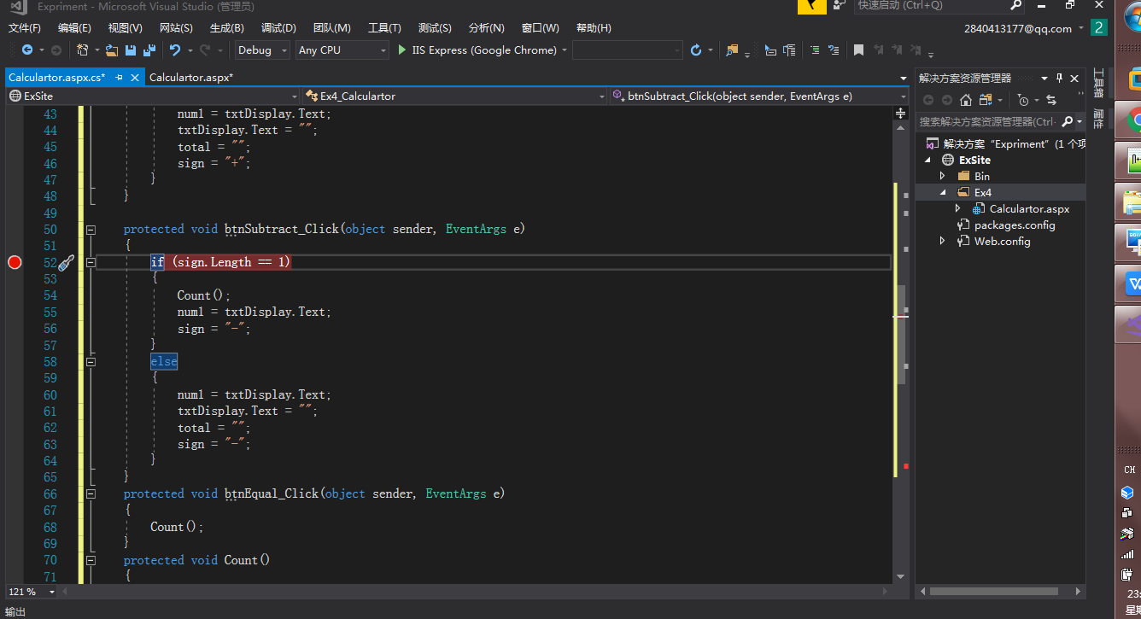

进行调试时，当输入一个数之后按“+”时，程序就会退出来。

1. 设计并实现一个查询教师课程表的联动下列表框页面
2. 设计Web窗体。  
   在Ex4文件夹中添加一个Web窗体Course.aspx,切换到“设计”视图。如图4-6所示，向页面输入“学年:”“学期:”“分院:”和“教师:”，添加四个DropDownList控件。适当调整各控件的大小和位置。  
   (2)设置各控件的属性。

|  |  |  |
| --- | --- | --- |
| 控件 | 属性名 | 属性值 |
| DropDownList | ID | ddlYear |
| AutoPostback | True |
| DropDownList | ID | ddlTerm |
| AutoPostBack | True |
| DropDownList | ID | ddlCollege |
| AutoPostBack | True |
| DropDownList | ID | ddlTeacher |
| AutoPostBack | True |

Web窗体中各控件的属性设置如表4-2所示。

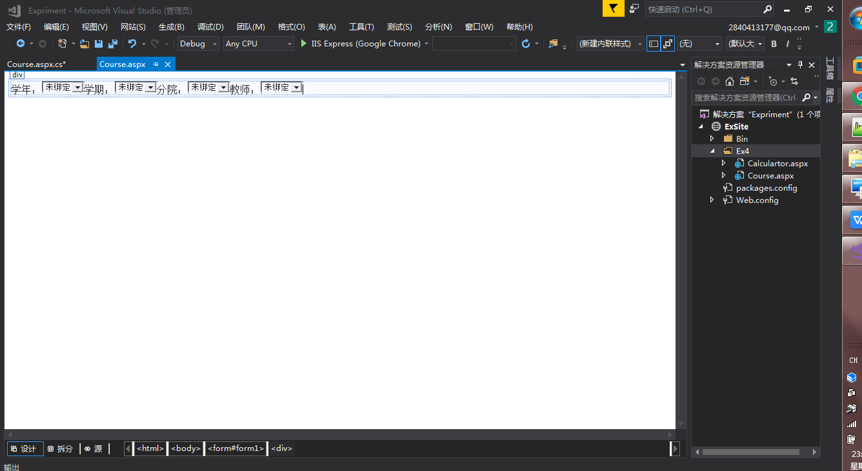

(3)编写Course. aspx.cs中的方法代码。  
①当Web窗体载入时，触发Page.Load事件，执行Page_Load0方法。代码如下:protected void Page_ Load (object sender, EventArgs e) { //本行应 自动生成  
 if (!IsPostBack)  
 {BindYear();  
 BindTerm();

BindCollege();

BindTescher();

}

}

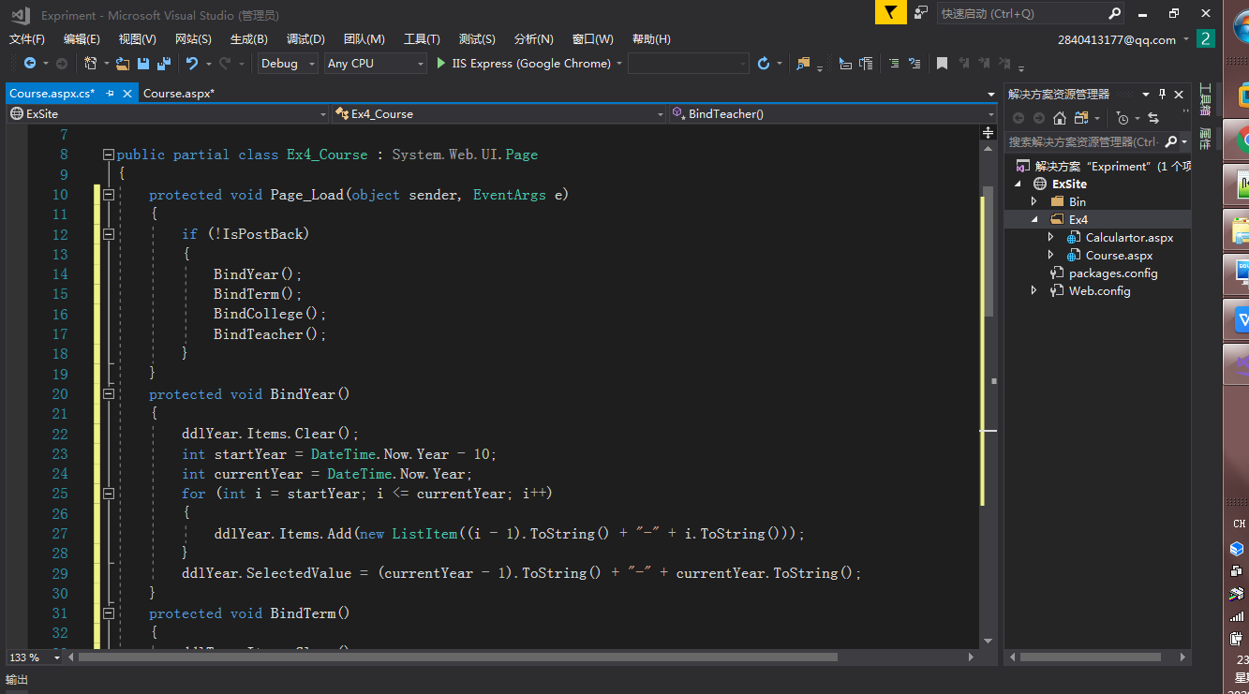

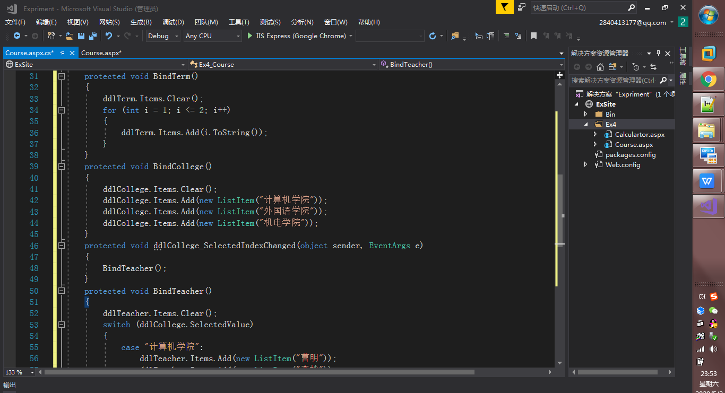

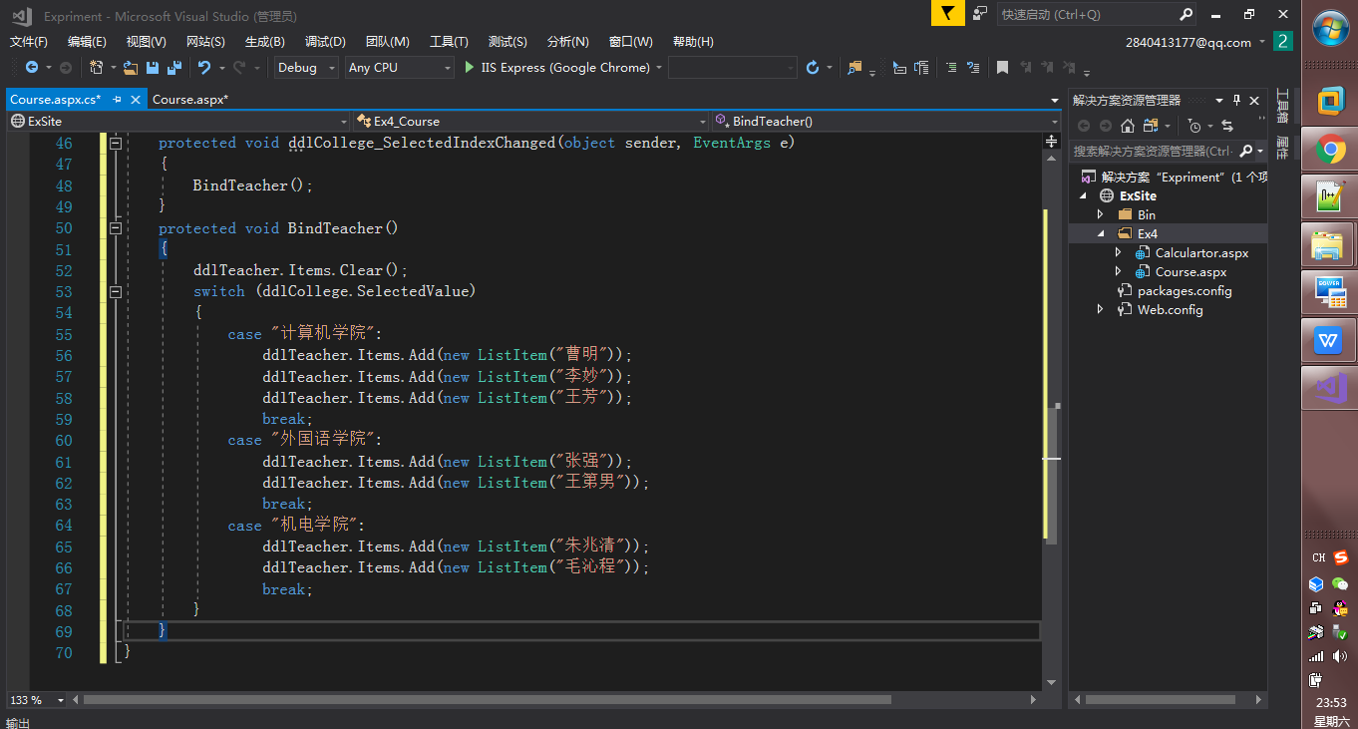  
  
(4)浏览Course.aspx进行测试。

（5）在Page_Load()方法中的“if(!=IsPostBack)”语句设置断点，按F5键启动调试。

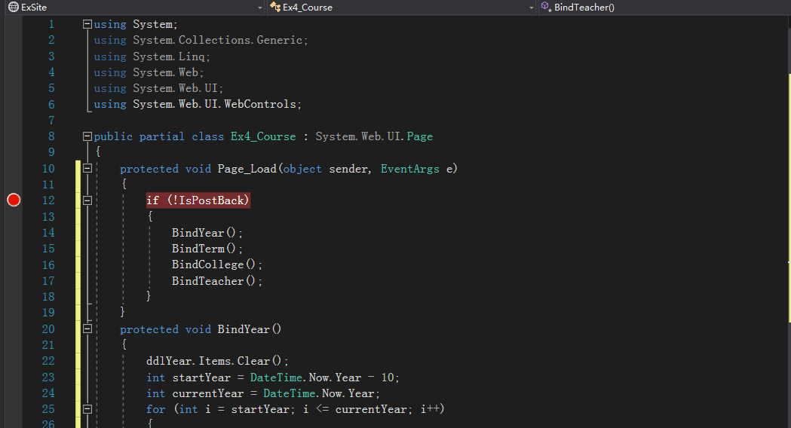

在if(!isPostBack)设置断点，调试时界面没有内容出现。

3、设计并实现一个包含单项选择题的测试页面  
(1)设计Web窗体。  
在Ex4文件夹中添加一个Web窗体Choic.aspx,切换到“设计”视图。向页面添加PlactHolder、Button和Label控件各一个。、

|  |  |  |
| --- | --- | --- |
| 控件 | 属性名 | 属性值 |
| PalceHolder | ID | plhChoice |
| Button | ID | btnSubmit |
| text | 提交 |
| Label | ID | lblDisplay |
| text | 空 |

(2)设置各控件的属性。  
Wed窗体中各控件的属性设置。

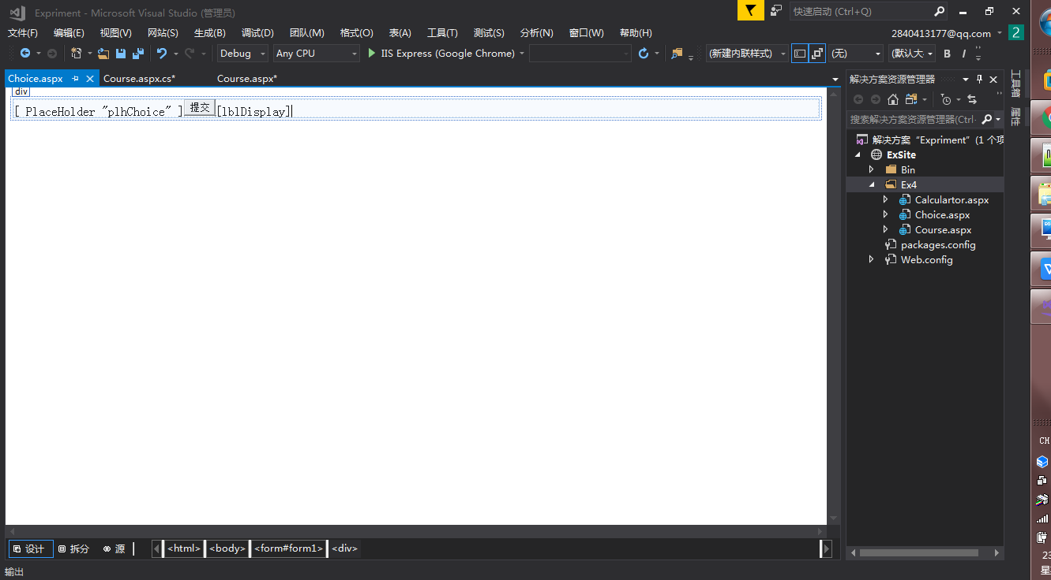

（3）编写Choice.aspx.cs的方法代码如图所示。

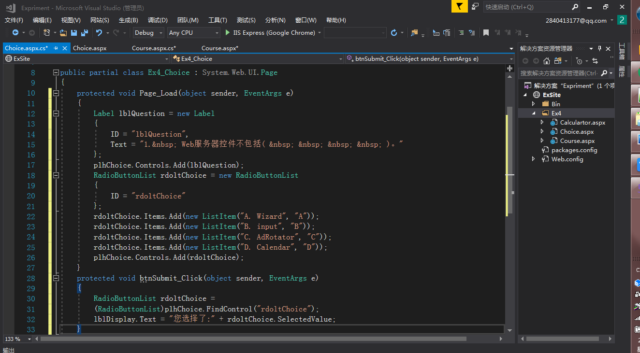  
(4)浏览Choice aspx进行测试。  
(5)在Page Load()方法中的“hChicCotoolblQuestoni(blQustin);,"语句处设置断，按FS键启动调试。

